Faraday, el aprendiz que popularizó la electricidad

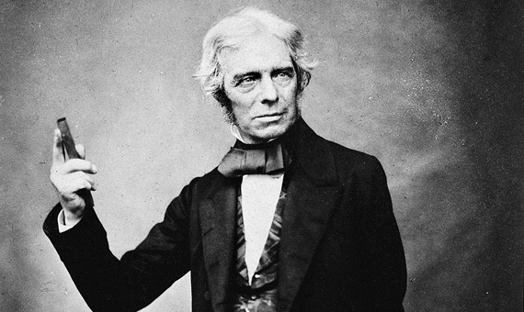
Sus descubrimientos acercaron la electricidad a los hogares, pero él siguió enseñando la ciencia a la luz de una vela. Michael Faraday (22 de septiembre de 1791 – 25 de agosto de 1867) era capaz de explicar la respiración, la combustión o la composición del aire, el agua y los gases, y conseguir que lo entendiera cualquier asistente a sus conferencias, usando como ejemplo algo tan corriente como una vela. «Encenderla es poner en juego las leyes que gobiernan el universo, es la mejor puerta de entrada a la Física y la Química», decía este autodidacta que nunca pasó por la universidad. Fue un científico hecho a sí mismo y acabó inspirando a los más grandes científicos de las siguientes generaciones, como Maxwell y Einstein.
De familia muy pobre, pronto tuvo que ponerse a trabajar. Empezó como aprendiz de encuadernador en un taller de Londres y allí descubrió la ciencia, entre los tomos de la Enciclopedia Británica de principios del siglo XIX. Dedicaba los ratos libres a leer textos de química, a tomar notas, a ir a conferencias. Impresionado por un ciclo de charlas de Humphrey Davy, le enseñó sus apuntes bien encuadernados, consiguió que lo contratara y volvió a ser aprendiz, esta vez de químico. Pronto superó a su maestro, que sintió celos y frenó su carrera. Cuando Davy murió, Faraday ocupó su puesto en la Royal Institution y, con 40 años, pudo dedicarse por fin a la investigación con la que hizo historia.
Le encantaba experimentar con imanes, pensaba en esa misteriosa fuerza invisible que los atraía y empujaba a distancia y se le ocurrió un truco para poder verla. Colocó un papel sobre un imán y encima esparció unas limaduras de hierro, que se ordenaron formando unos dibujos, unas curvas, y vio que donde el imán tenía realmente fuerza era en esas líneas del campo magnético. Le faltaba dominar las matemáticas para poder poner todo eso en fórmulas, así que siguió experimentando.

CÓMO TRANSFORMAR EL MOVIMIENTO EN ELECTRICIDAD
El danés Oersted se había fijado en que la aguja de una brújula se desvía al acercarla a un cable por el que pasa corriente, igual que al acercarla a un imán, o sea que la electricidad y el magnetismo tenían algo que ver. ¡Pues claro!, pensó Faraday, si una corriente eléctrica creaba un imán, más fuerte cuanto más enrollado estuviera el cable, entonces un imán podía generar electricidad: colocó un imán cerca de una bobina de cable. Nada. Metió el imán dentro de la bobina. Tampoco. Pero se fijó en que al mover el imán sí se detectaba corriente en el cable: sólo cuando los cables de la bobina cortaban las invisibles líneas de fuerza magnéticas.
«¿Para qué sirve eso?», se preguntaba el público de la charla en la que Faraday demostró su descubrimiento en 1831. «¿Para qué sirve un recién nacido?», contestó según una leyenda urbana que también se cuenta de otros científicos de la época. Lo que sí hizo él fue conseguir que ese bebé, la inducción de electricidad, sirviera para algo. La usó en un aparato que generaba una corriente continua al ponerlo en movimiento: logró transformar el movimiento en electricidad, como hace la dinamo de una bicicleta. Pero gracias a la Revolución Industrial ya no hacía falta tracción animal. Acoplando una máquina de vapor al generador eléctrico de Faraday se podía conseguir mucha más electricidad —y más barata— que con una pila.
Con eso y con el transformador, también basado en sus trabajos, la electricidad se convirtió en una energía útil y Faraday en toda una celebridad, pero rechazó los honores. Él siguió trabajando y dando sus populares conferencias de Navidad para jóvenes, en las que se colaban desde el marido de la reina Victoria hasta el escritor Charles Dickens, quien le animó a recopilar las charlas en el libro La historia química de una vela. Aún hoy en día la Royal Institution mantiene esas tradicionales conferencias y en los billetes de 20 libras que en 1991 sustituyeron a los de Shakespeare, Faraday aparece mostrando al público una vela, en lugar de encerrado en su laboratorio.Referencia:
Domenech, D. (2016) Faraday, el aprendiz que popularizó la electricidad. Ciencia, grandes personajes. OpenMindBBVA. https://www.bbvaopenmind.com/ciencia/grandes-personajes/faraday-el-aprendiz-que-popularizo-la-electricidad

